Version racontée :
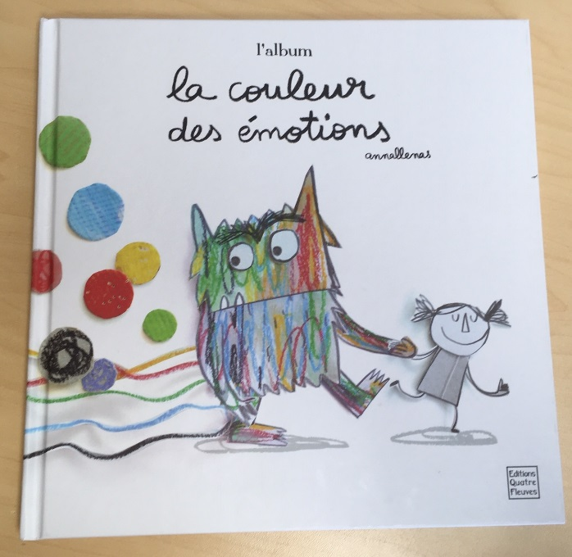

https://www.youtube.com/watch?v=d5vWM-xo53c

